## 5.有机实验

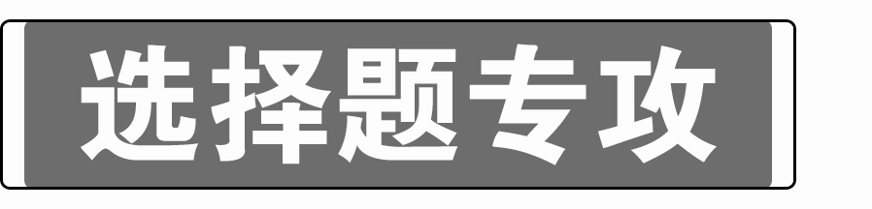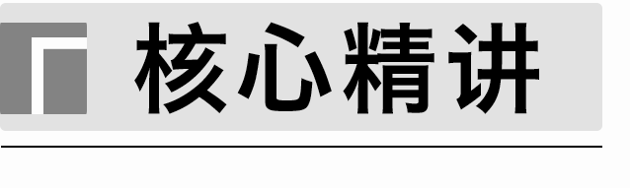

1．常见的三个物质制备实验比较

|  |  |  |  |
| --- | --- | --- | --- |
| 制取物质 | 仪器 | 除杂及收集 | 注意事项 |
| 溴苯 |  | 含有溴、FeBr3等，用_______溶液处理后分液，然后_______ | ①催化剂为FeBr3；  ②长导管的作用：______________；  ③右侧导管_______(填“能”或“不能”)伸入溶液中；  ④右侧锥形瓶中有_______ |
| 硝基苯 |  | 可能含有未反应完的苯、硝酸、硫酸，用_______溶液中和酸，分液，然后用_______的方法除去苯 | ①导管1的作用：冷凝回流；  ②仪器2为温度计；  ③用水浴控制温度为50～60 ℃；  ④浓硫酸的作用：催化剂和吸水剂 |
| 乙酸乙酯 |  | 含有乙酸、乙醇，先用饱和Na2CO3溶液处理后，再_______ | ①浓硫酸的作用：催化剂和吸水剂；  ②饱和Na2CO3溶液的作用：溶解乙醇、中和乙酸、降低乙酸乙酯的溶解度；  ③右边导管_______(填“能”或“不能”)接触试管中的液面 |

回答下列问题：

(1)在溴苯的制备实验中，若向锥形瓶中滴加稀硝酸酸化的AgNO3溶液有浅黄色沉淀生成，能不能证明该反应中一定有HBr生成？为什么？

___________________________________________________________________________

(2)在硝基苯的制备实验中，水浴加热有什么优点？

___________________________________________________________________________

(3)在乙醇和乙酸的酯化反应中，写出加入试剂和碎瓷片的顺序。

___________________________________________________________________________

(4)在乙醇和乙酸的酯化反应中，若乙酸中的氧为18O，在什么物质中含有18O?

___________________________________________________________________________

2．有机物制备常考的仪器、装置

|  |  |
| --- | --- |
| 仪器 |  |
| 装置 |  |

注意　球形冷凝管只能用于冷凝回流，直形冷凝管既能用于冷凝回流，又能用于冷凝收集馏分。

3．常见有机物的分离与提纯

|  |  |
| --- | --- |
| 分离、提纯方法 | 适用范围 |
| 蒸馏 | 适用于沸点不同的互溶液体混合物分离 |
| 萃取 | 萃取包括液—液萃取和固—液萃取。液—液萃取是利用待分离组分在两种不互溶的溶剂中的溶解度不同，将其从一种溶剂转移到另一种溶剂的过程；固—液萃取是用溶剂从固体物质中溶解出待分离组分的过程 |
| 分液 | 适用于两种互不相溶的液体混合物分离。萃取之后往往需分液 |
| 重结晶 | 重结晶是将晶体用溶剂(如蒸馏水)溶解，经过滤、蒸发、冷却等步骤后再次使之析出，以得到更加纯净的晶体的纯化方法。重结晶常用于提纯固态化合物。重结晶溶剂选择的要求：  ①杂质在所选溶剂中溶解度很小(使杂质析出)或很大(使杂质留在母液中)，易于除去；  ②被提纯的物质在所选溶剂中的溶解度受温度影响较大，升温时溶解度增大，降温时溶解度减小，冷却后易结晶析出 |

4.有机化合物中常见官能团的检验

(1)碳碳双键(烯烃)

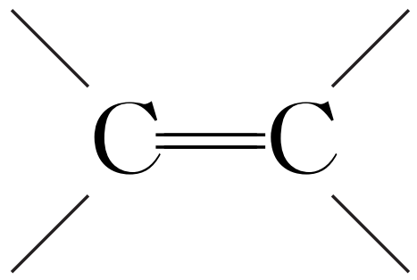

|  |  |  |
| --- | --- | --- |
|  | 实验1 | 实验2 |
| 实验内容 | 向盛有少量1-己烯的试管中滴加溴水，观察现象 | 向盛有少量1-己烯的试管中滴加酸性KMnO4溶液，观察现象 |
| 实验现象 | 溴水褪色，液体分层，下层为无色油状液体 | KMnO4溶液褪色，有无色气泡冒出 |
| 化学或离子方程式 | CH2==CH(CH2)3CH3＋Br2―→  CH2BrCHBr(CH2)3CH3 | CH2==CH(CH2)3CH3＋2KMnO4＋6H＋―→CH3(CH2)3COOH＋CO2↑＋4H2O＋2K＋＋2Mn2＋ |

(2)碳卤键(卤代烃)

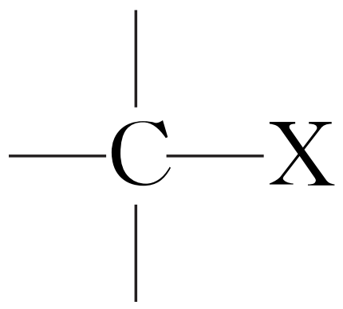

|  |  |
| --- | --- |
|  | 实验 |
| 实验内容 | 向试管里加入几滴1-溴丁烷，再加入2 mL 5% NaOH溶液，振荡后加热。反应一段时间后取出试管静置。小心地取数滴水层液体置于另一支试管中，加入稀硝酸酸化，加入几滴2% AgNO3溶液，观察现象 |
| 实验现象 | ①水浴加热后液体不再分层；  ②另一试管中有浅黄色沉淀生成 |
| 化学方程式 | CH3CH2CH2CH2Br＋NaOHCH3CH2CH2CH2OH＋NaBr、NaBr＋AgNO3===AgBr↓＋NaNO3 |

(3)羟基—OH(酚)

|  |  |  |
| --- | --- | --- |
|  | 实验1 | 实验2 |
| 实验内容 | 向盛有少量苯酚稀溶液的试管中逐滴加入饱和溴水，边加边振荡，观察现象 | 向盛有少量苯酚稀溶液的试管中滴入几滴FeCl3溶液，振荡，观察现象 |
| 实验现象 | 有白色沉淀生成 | 溶液显紫色 |
| 化学方程式 | ＋3Br2―→↓＋3HBr | － |

(4)醛基(醛)

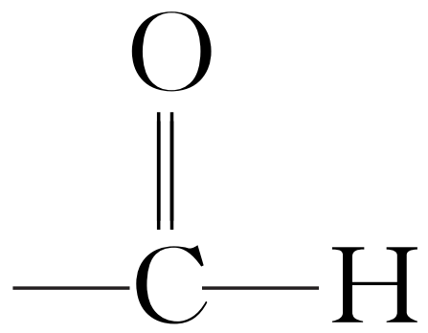

|  |  |
| --- | --- |
|  | 实验 |
| 实验内容 | 在试管里加入2 mL 10% NaOH溶液，滴入几滴5% CuSO4溶液，振荡。然后加入0.5 mL乙醛溶液，加热，观察现象 |
| 实验现象 | 有砖红色沉淀生成 |
| 化学方程式 | CH3CHO＋2Cu(OH)2＋NaOHCH3COONa＋Cu2O↓＋3H2O |

应用示例



1．正误判断

(1)向两份蛋白质溶液中分别滴加饱和NaCl溶液和CuSO4溶液，均有固体析出，则蛋白质均发生变性(　　)

(2)在淀粉溶液中加入适量稀H2SO4微热，向水解后的溶液中加入新制的Cu(OH)2并加热，无砖红色沉淀，说明淀粉未水解(　　)

(3)在蔗糖的水解液中加入银氨溶液并加热，无银镜产生，蔗糖没有水解(　　)

(4)在麦芽糖水解液中加入NaOH调节至碱性，加入银氨溶液，水浴加热，出现银镜，则麦芽糖水解产物具有还原性(　　)

2．填表。

(1)常见有机物的除杂

|  |  |  |
| --- | --- | --- |
|  | 除杂试剂 | 分离方法 |
| 乙醇(水) |  |  |
| 乙醇(乙酸) |  |  |
| 乙酸乙酯(乙醇) |  |  |
| CH4(C2H4) |  |  |

(2)常见有机物的检验

|  |  |  |
| --- | --- | --- |
|  | 试剂、用品或方法 | 现象 |
| 乙醛 |  |  |
| 淀粉 |  |  |
| 蛋白质 |  |  |

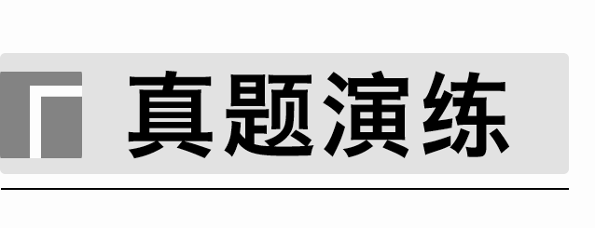

1．(2023·湖南，3)下列玻璃仪器在相应实验中选用不合理的是(　　)

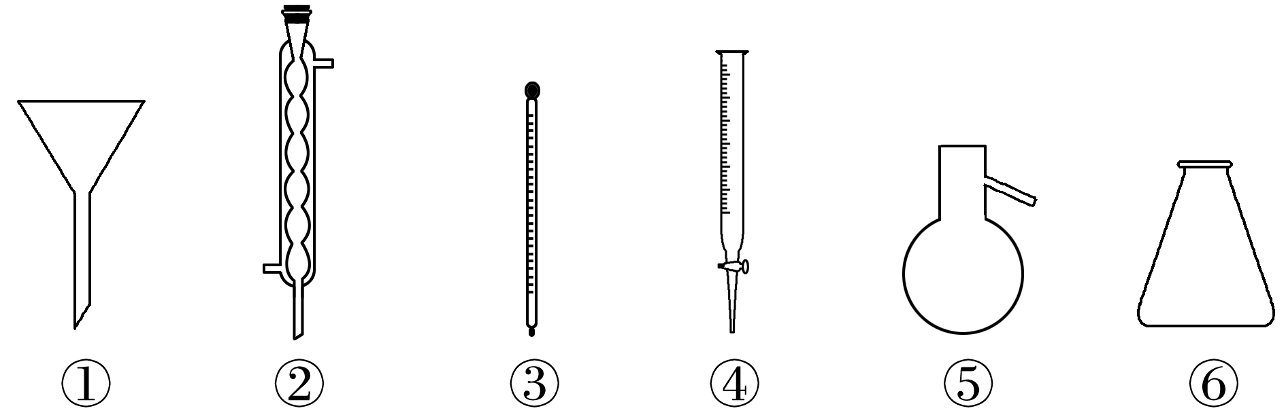

A．重结晶法提纯苯甲酸：①②③

B．蒸馏法分离CH2Cl2和CCl4：③⑤⑥

C．浓硫酸催化乙醇制备乙烯：③⑤

D．酸碱滴定法测定NaOH溶液浓度：④⑥

2．(2023·浙江6月选考，12)苯甲酸是一种常用的食品防腐剂。某实验小组设计粗苯甲酸(含有少量NaCl和泥沙)的提纯方案如下：

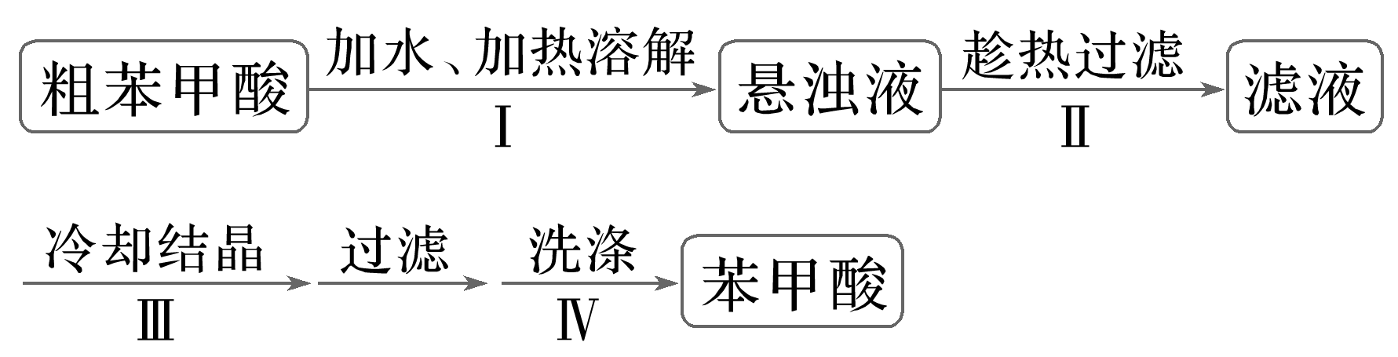

下列说法不正确的是(　　)

A．操作Ⅰ中依据苯甲酸的溶解度估算加水量

B．操作Ⅱ趁热过滤的目的是除去泥沙和NaCl

C．操作Ⅲ缓慢冷却结晶可减少杂质被包裹

D．操作Ⅳ可用冷水洗涤晶体

3．(2023·湖北，8)实验室用以下装置(夹持和水浴加热装置略)制备乙酸异戊酯(沸点142 ℃)，实验中利用环己烷-水的共沸体系(沸点69 ℃)带出水分。已知体系中沸点最低的有机物是环己烷(沸点81 ℃)，其反应原理：

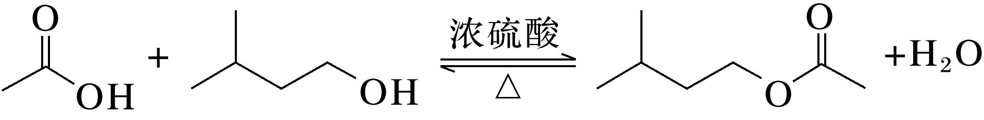

下列说法错误的是(　　)

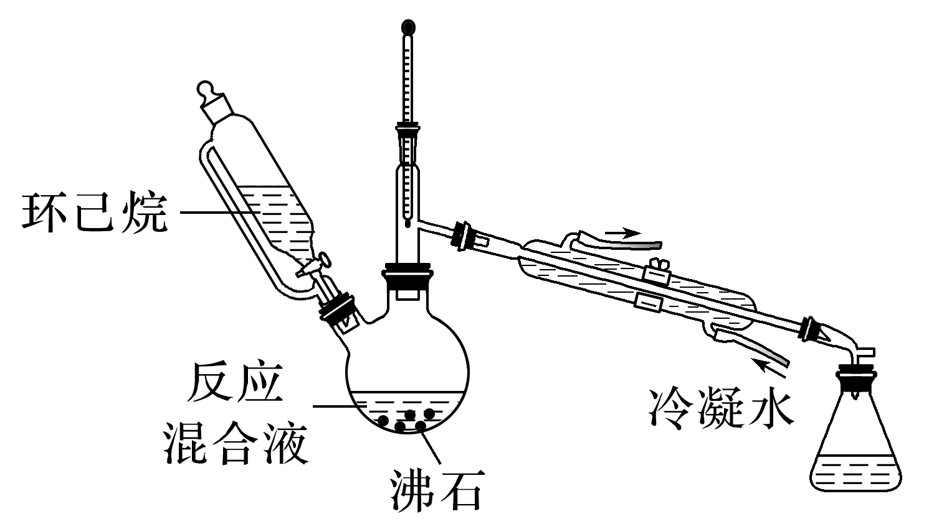

A．以共沸体系带出水促使反应正向进行

B．反应时水浴温度需严格控制在69 ℃

C．接收瓶中会出现分层现象

D．根据带出水的体积可估算反应进度

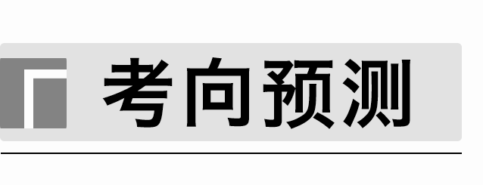

1．已知：①＋HNO3＋H2O　Δ*H*＜0；②硝基苯沸点为210.9 ℃，蒸馏时选用空气冷凝管。下列制取硝基苯的操作或装置(部分夹持仪器略去)，正确的是(　　)

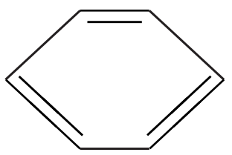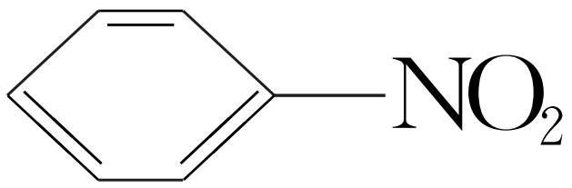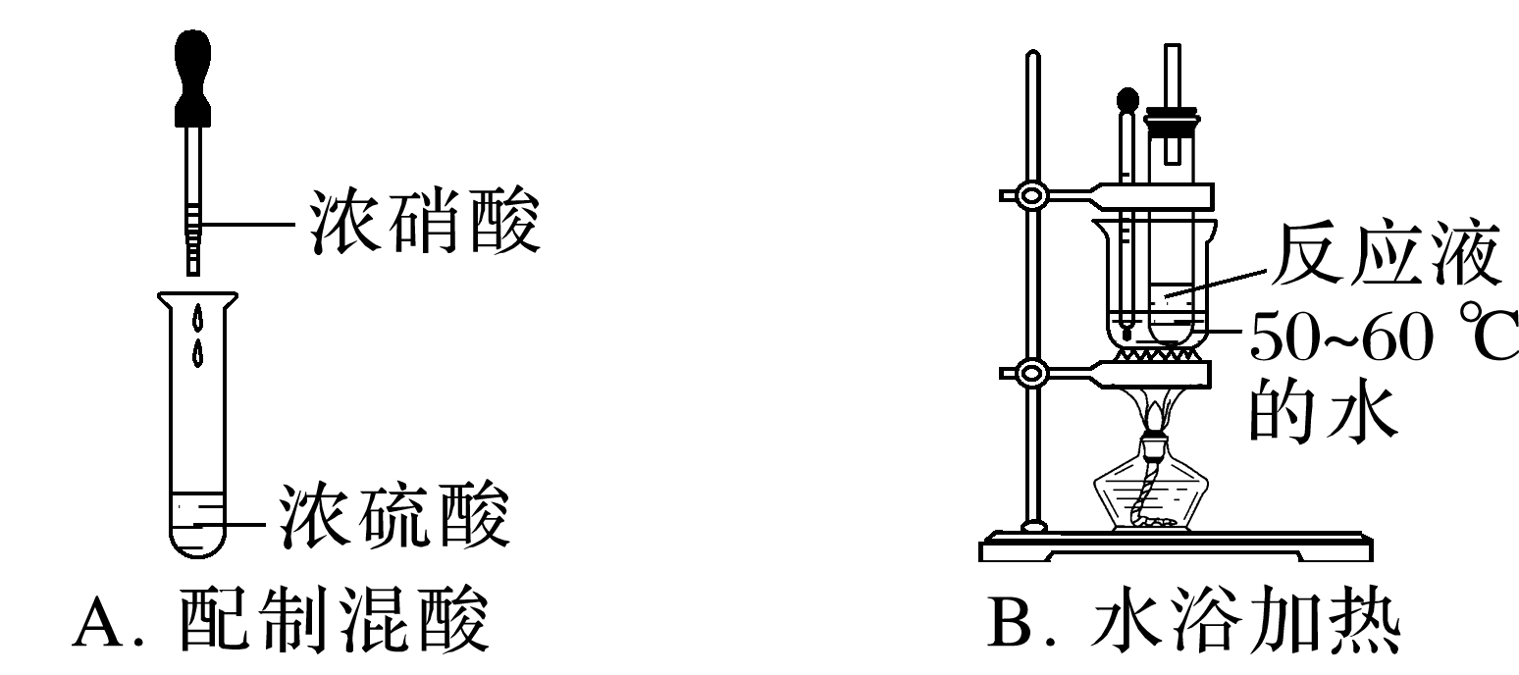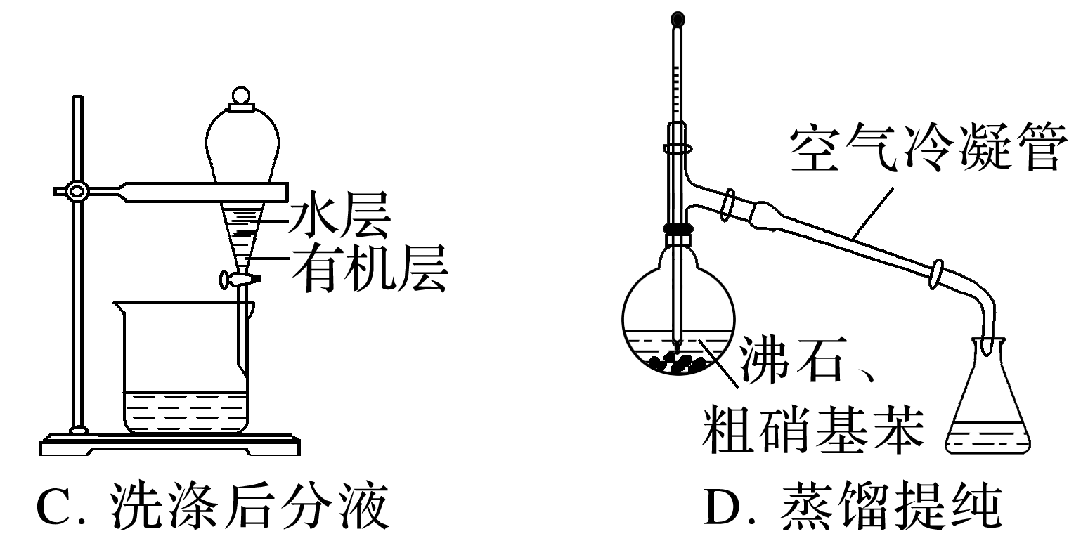

2．实验室常用氯气和苯在氯化铁为催化剂的条件下制备氯苯，其装置如图所示(省略夹持装置)。

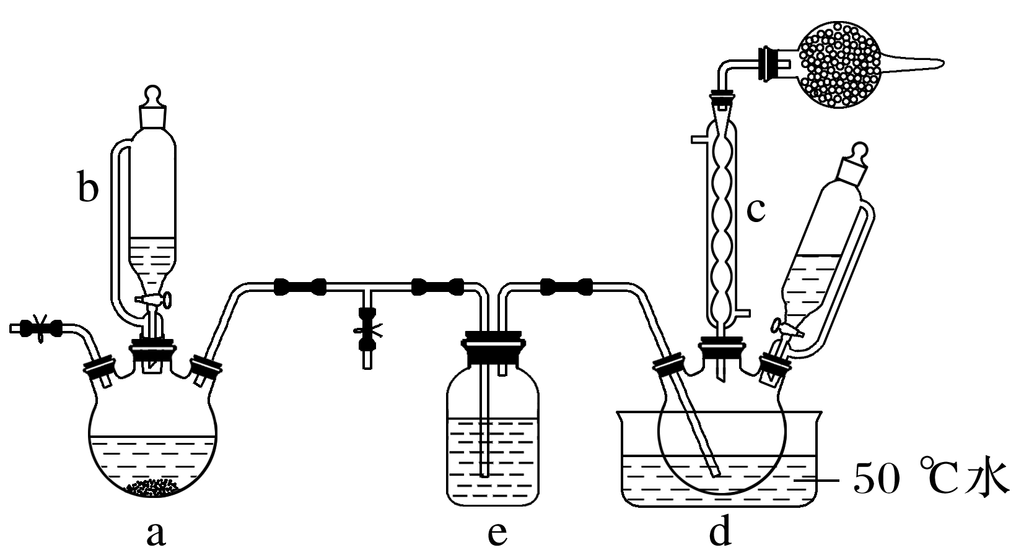

下列说法错误的是(　　)

A．装置e中盛放的是浓硫酸，是为了干燥氯气

B．本实验可以用浓盐酸和二氧化锰来制备氯气

C．反应结束后需通入一段时间空气，再拆解装置

D．反应后的混合液分别用水、碱溶液、水依次洗涤，干燥，蒸馏，可得到氯苯

3．实验室可用如图装置制备乙酸乙酯，实验开始时先加热至110～120 ℃，再滴入乙醇和冰醋酸并使滴入速率与蒸出液体的速率几乎相等，滴加完毕后升温到130 ℃至不再有液体蒸出。下列说法错误的是(　　)

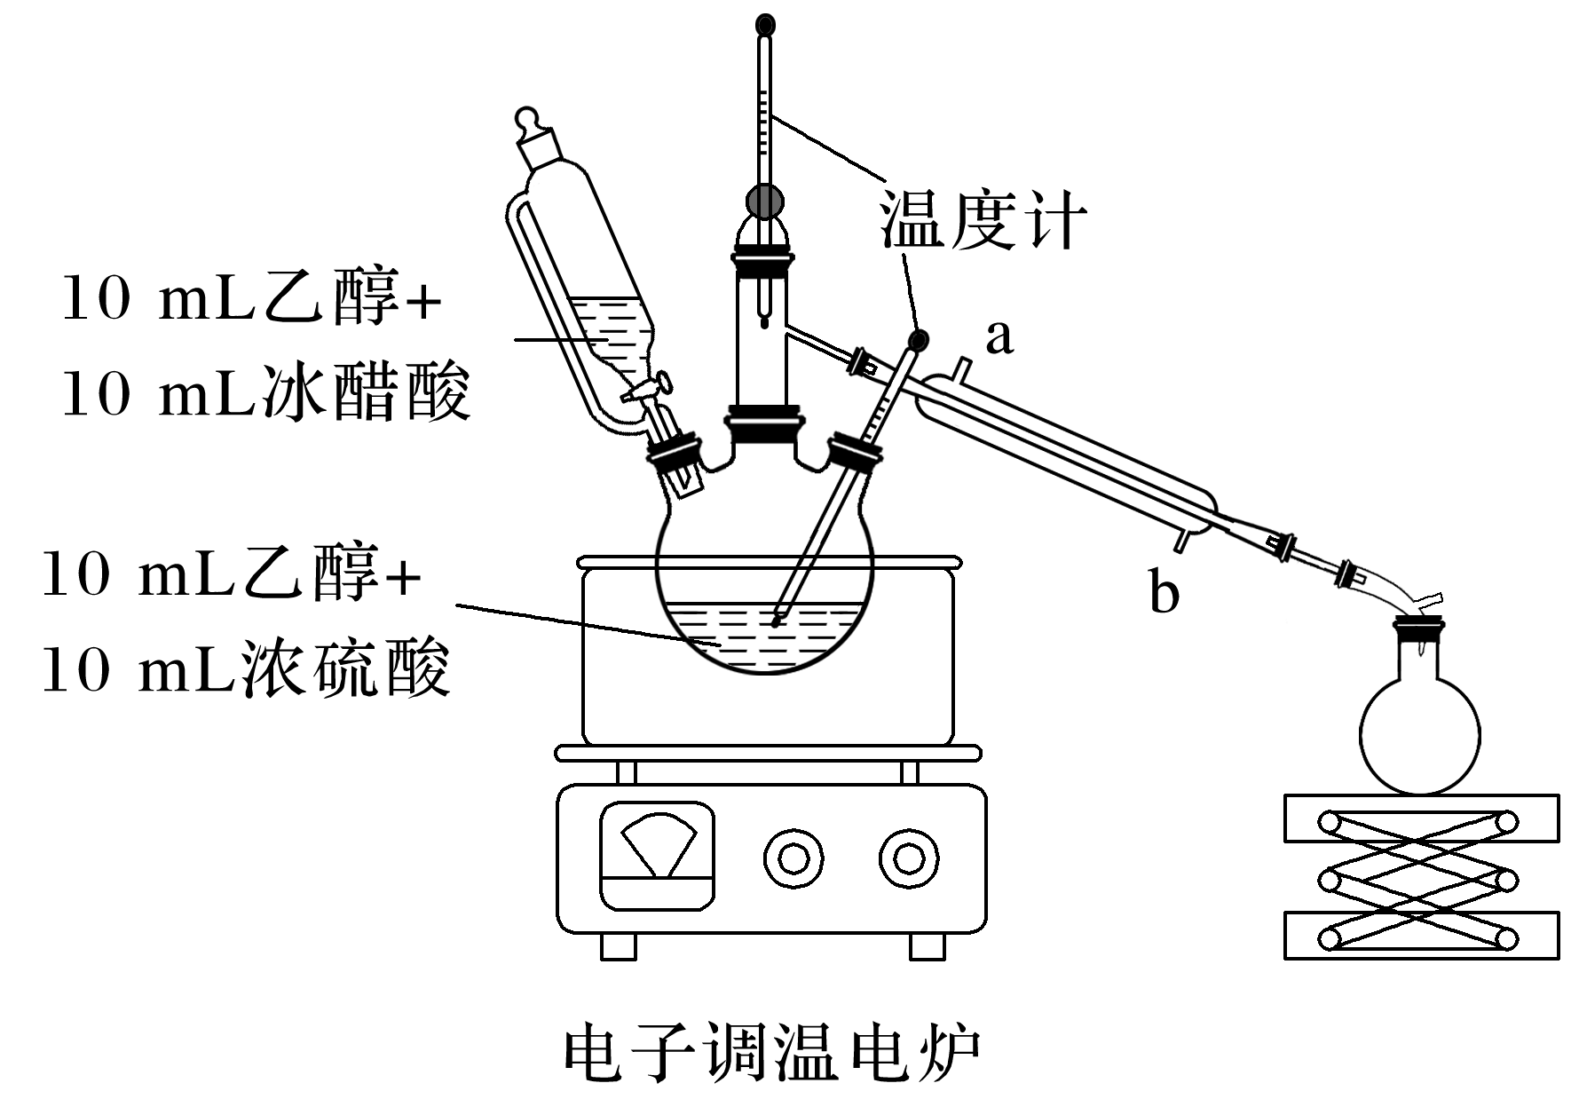

A．冷凝管的进水口为b

B．可用油浴加热

C．滴加速率不宜过快，是为了防止副反应增多

D．蒸出的液体用饱和碳酸钠溶液洗涤、分液可得到粗乙酸乙酯

4．某实验小组仅选择图中装置制备对溴异丙基苯[]并检验生成的HBr，其中装置错误的是(　　)

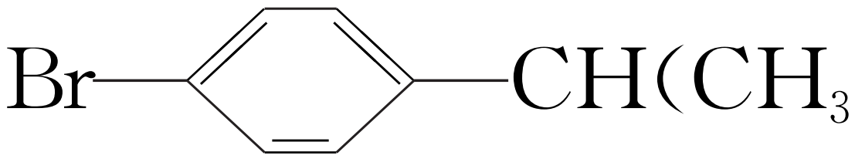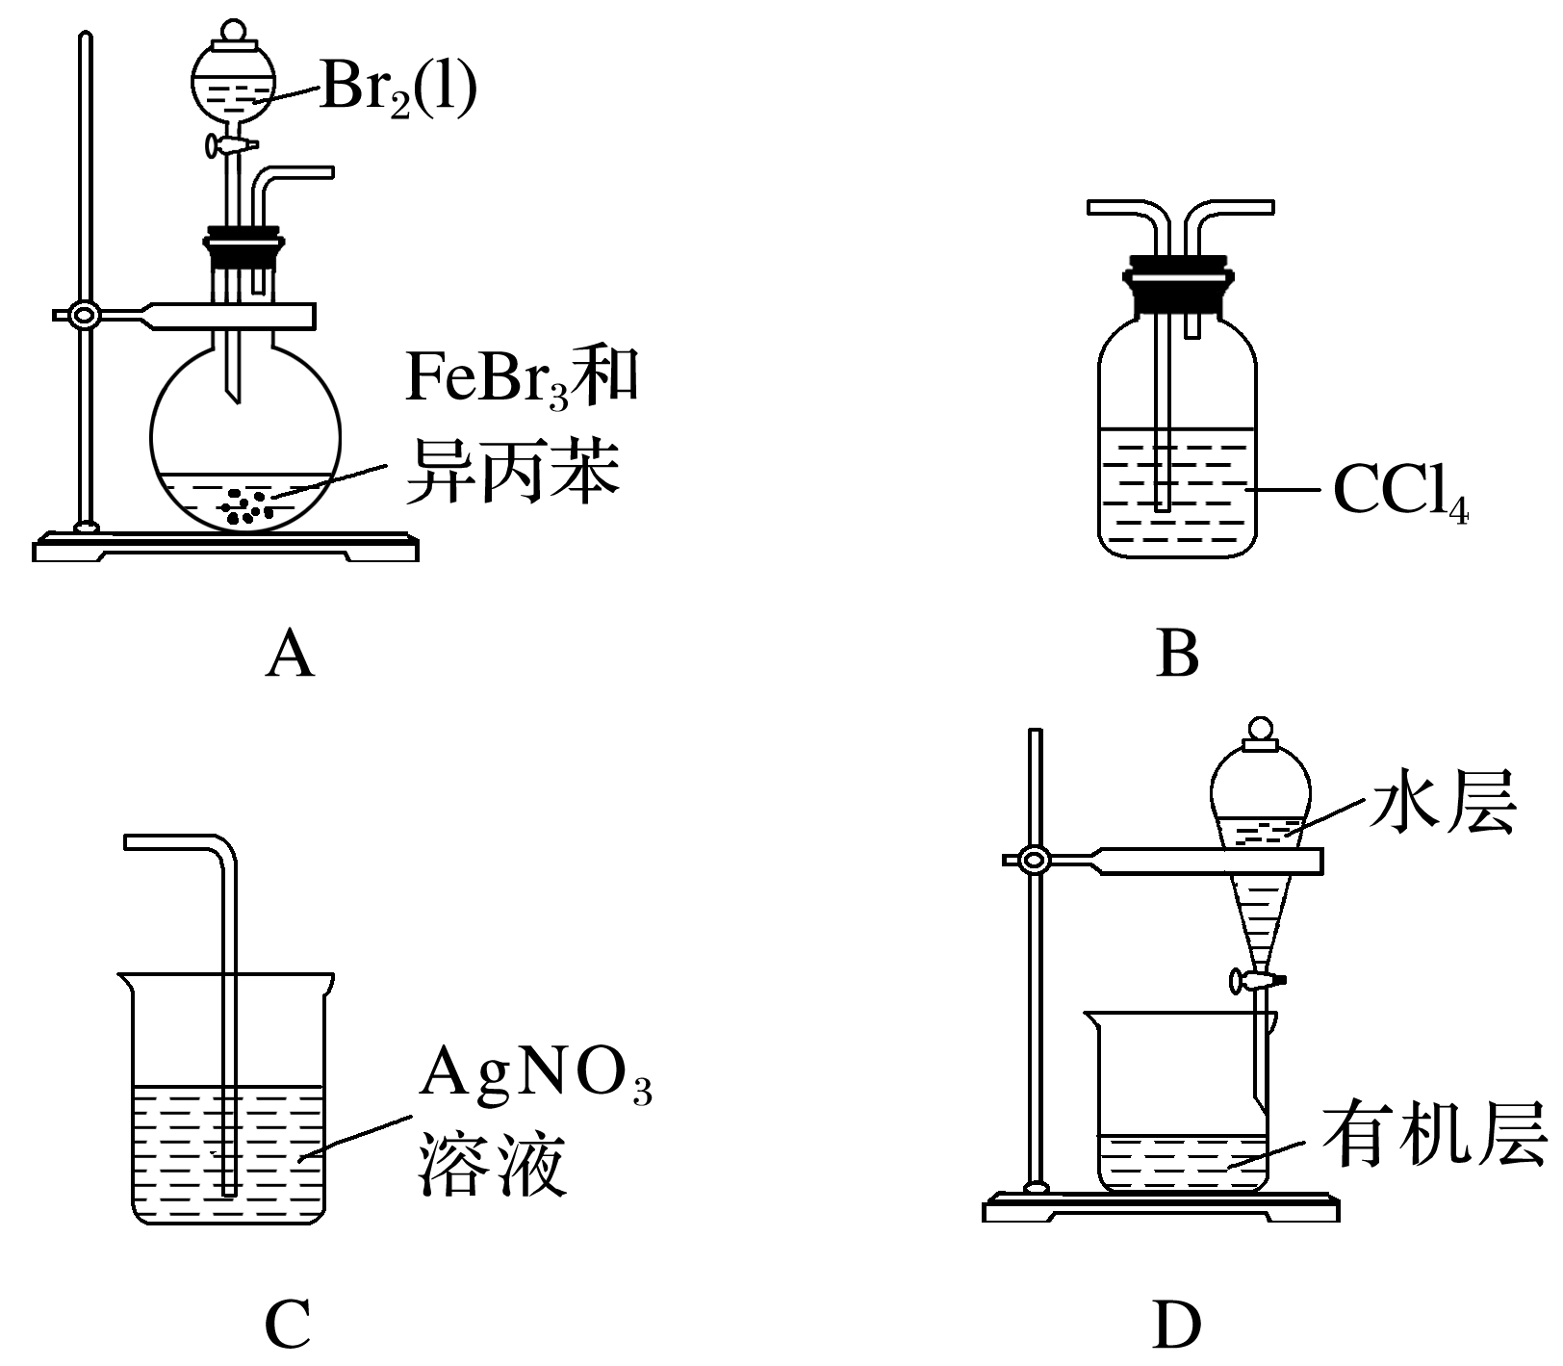

5．某学习小组设计的蔗糖水解反应如图所示(夹持装置省略)。下列说法错误的是(　　)

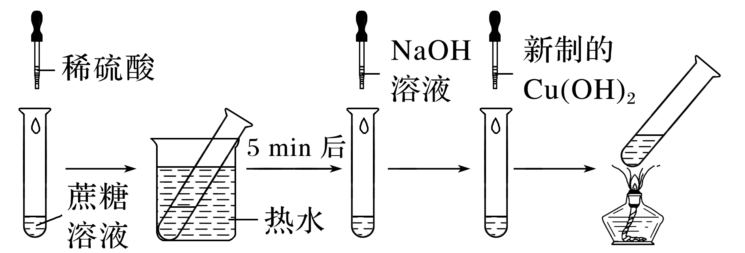

A．稀硫酸和热水浴都能加快蔗糖水解速率

B．滴加NaOH溶液的目的是调节溶液的pH至碱性

C．加热至沸腾后试管内生成黑色沉淀

D．实验现象证明蔗糖水解有还原性物质生成

6．正丁醚常用作有机反应的溶剂，不溶于水，密度比水小，在实验室中可利用反应2CH3CH2CH2CH2OHCH3(CH2)3O(CH2)3CH3＋H2O制备，反应装置如图所示。下列说法正确的是(　　)

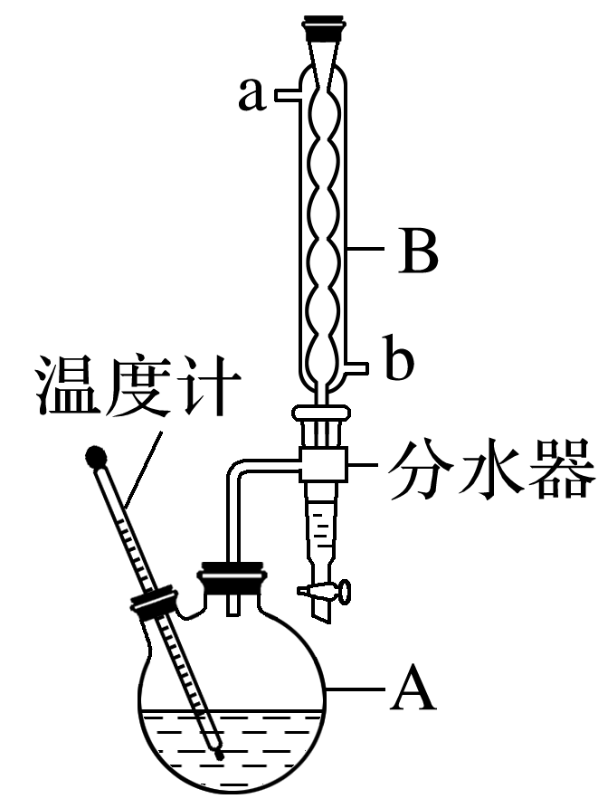

A．装置B中a为冷凝水进水口

B．为加快反应速率可将混合液升温至170 ℃以上

C．若分水器中水层超过支管口下沿，应打开分水器旋钮放水

D．本实验制得的粗醚经碱液洗涤、干燥后即可得纯醚

7．氯乙酸(CH2ClCOOH)是重要的分析试剂和有机合成中间体。一种制备氯乙酸的方法为CH3COOH＋Cl2CH2ClCOOH＋HCl，已知：PCl3易水解。学习小组用如图所示装置进行探究，下列说法正确的是(　　)

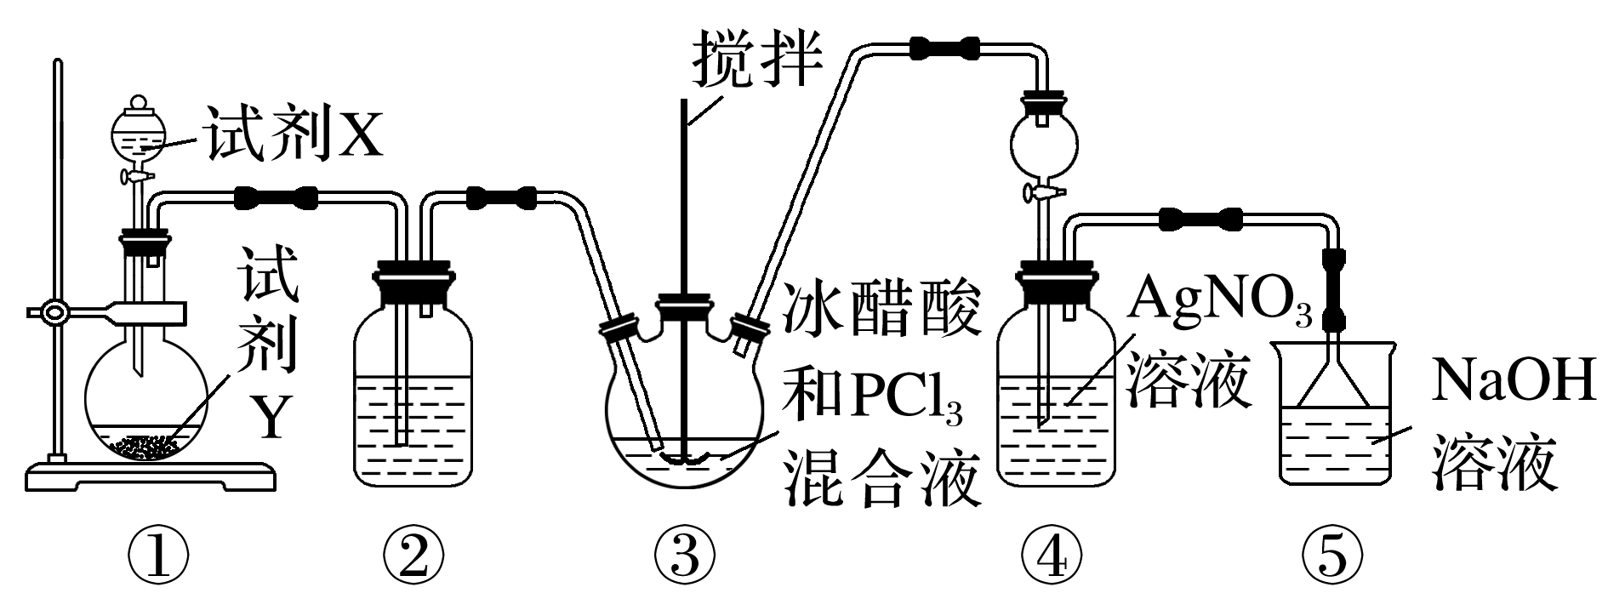

A．试剂X、Y依次选用浓盐酸、MnO2

B．②的作用为除去Cl2中的HCl

C．③中反应后的液体经蒸馏可得氯乙酸

D．④中出现白色沉淀说明有HCl生成